Initiation au tennis – CE2/CM1
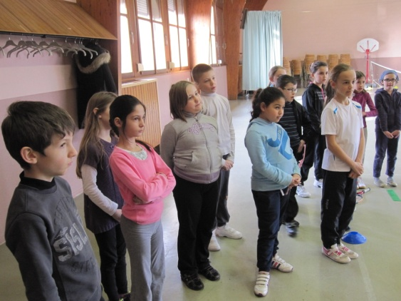
Le jeudi, toute la classe retrouve Nicolas, notre prof de tennis. Nous avons appris plein de choses. Pour montrer qu’on est prêt à jouer, nous devons nous mettre en attitude d’attention. Nous avons appris différents coups :
- le service : engager la balle au-dessus du filet.
- la volée : quand on est proche du filet, on doit taper dans la balle avant qu’elle ne rebondisse.
- le coup droit : on doit se mettre de profil et faire une boucle avec la raquette avant de taper dans la balle.
- le revers : on prend la balle à l’opposé du coup droit.

Juliette

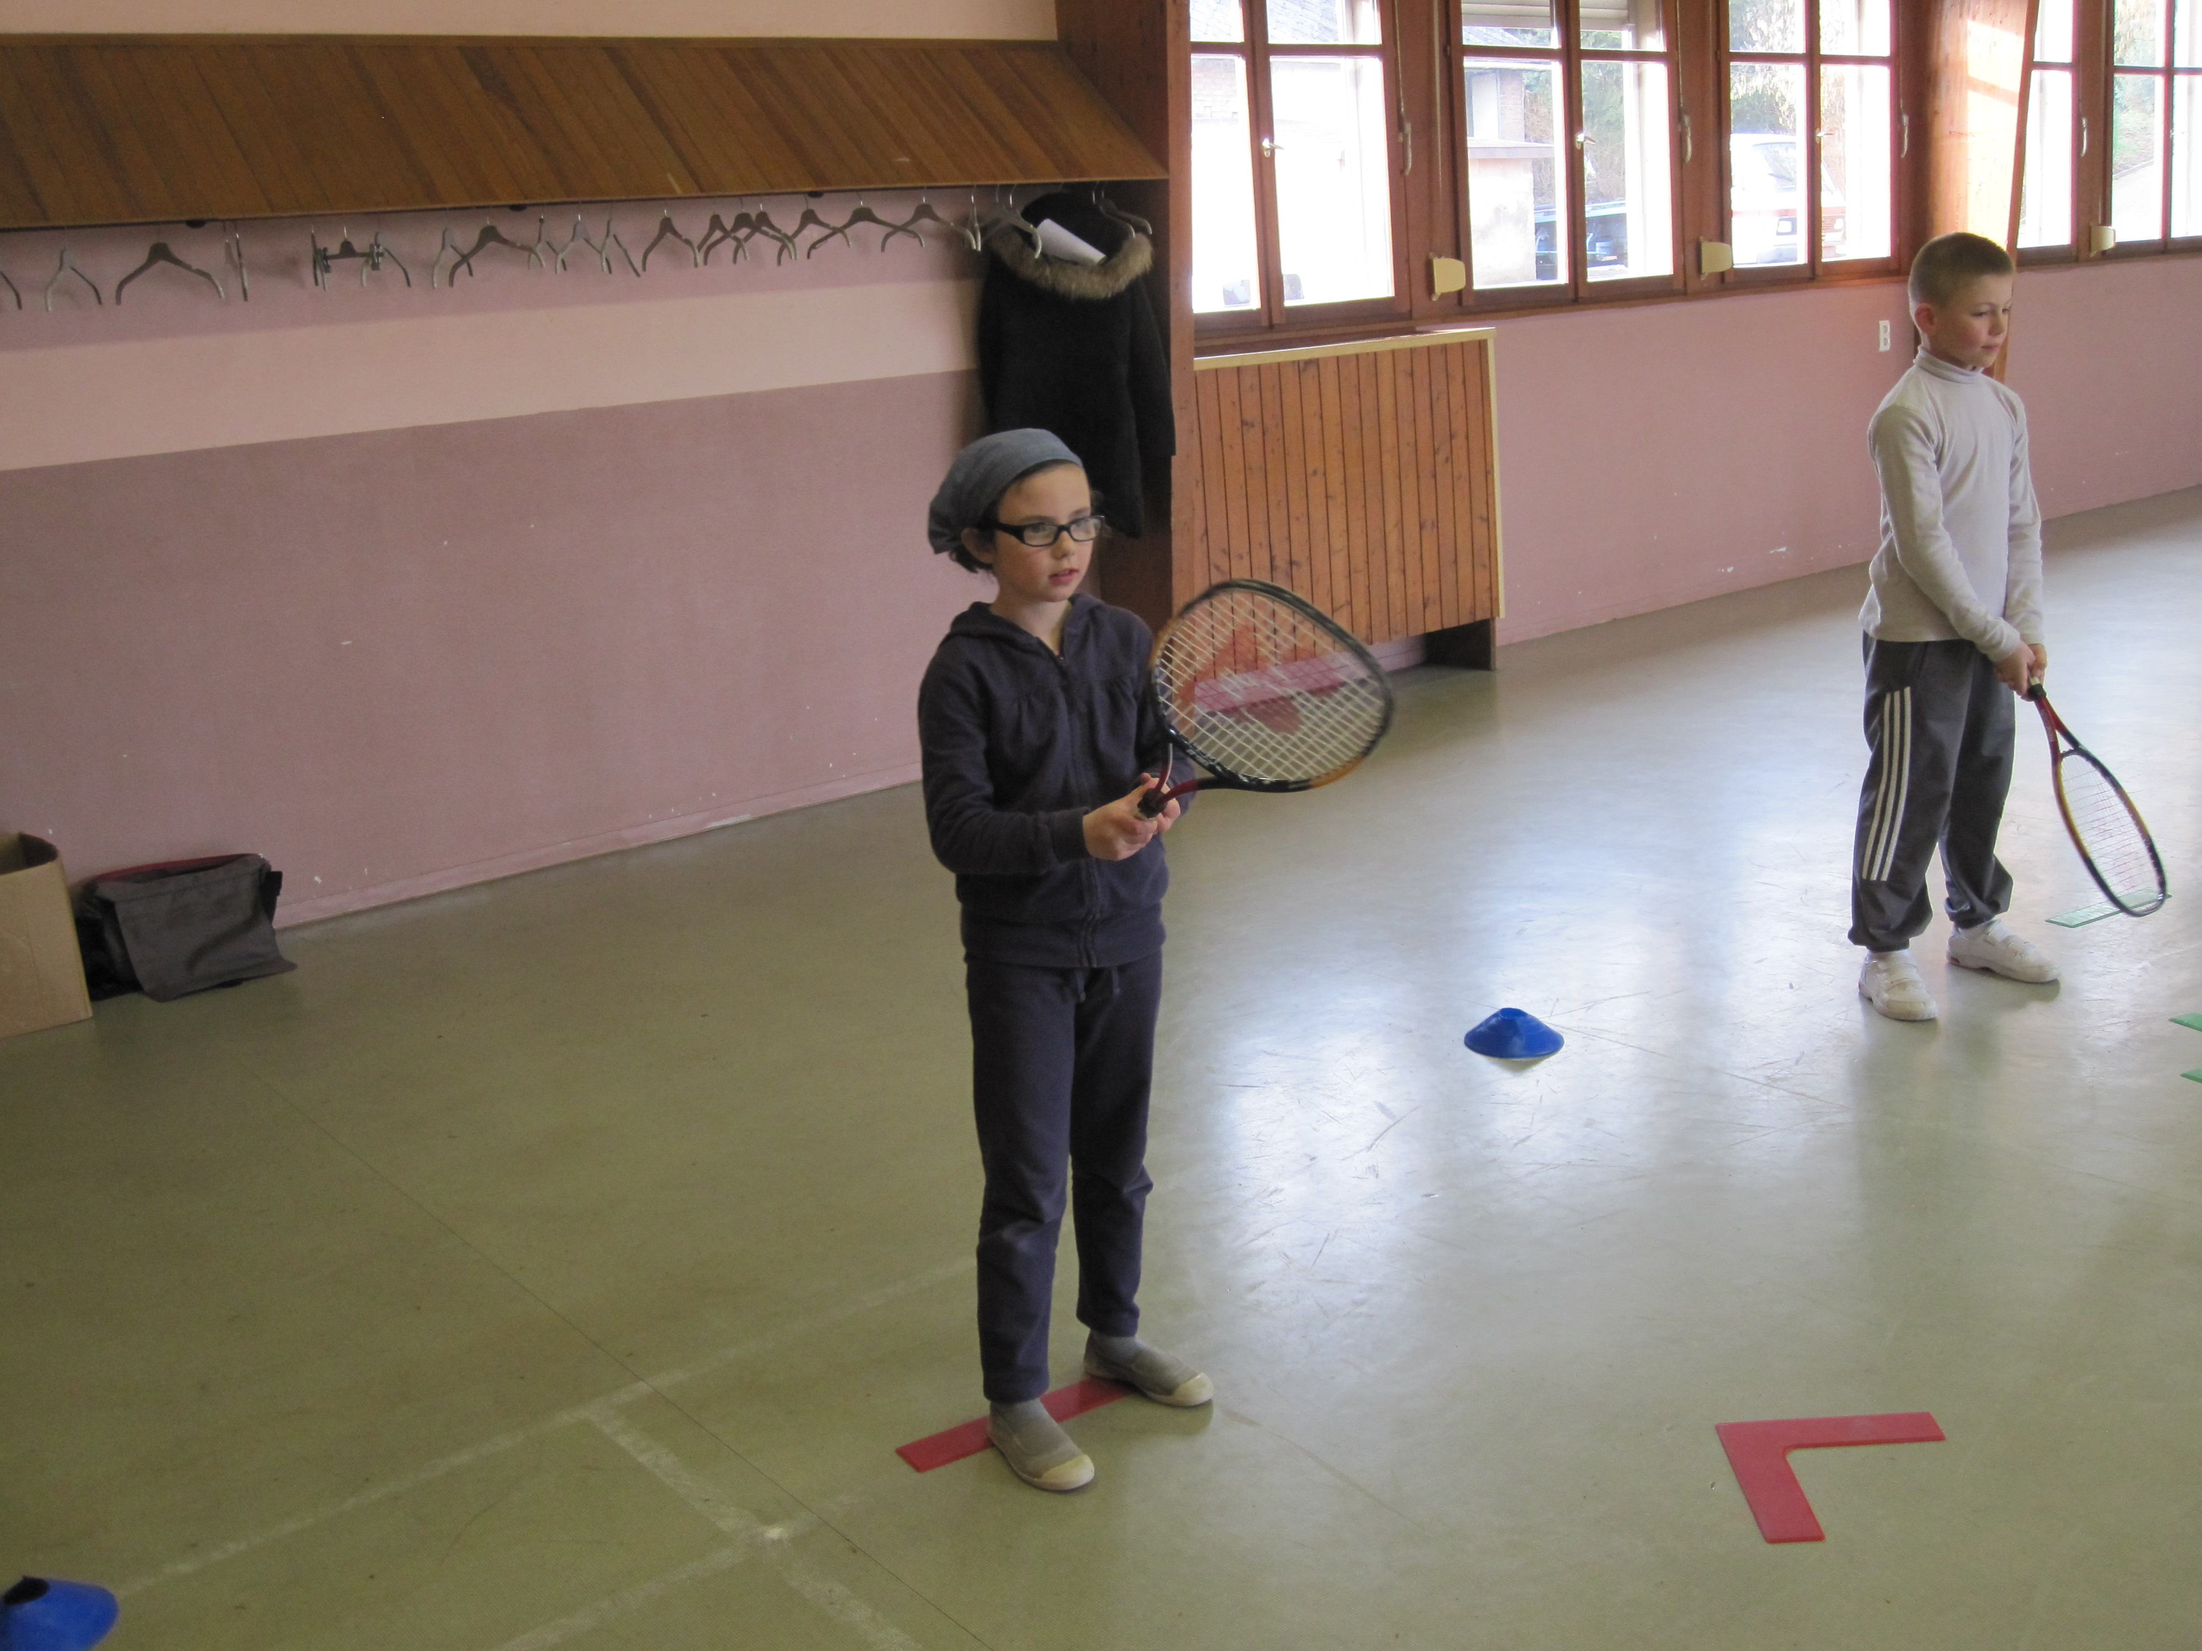
Attitudes d’attention

Tous les jeudis après-midi, à partir de 14 heures jusqu’à 15 heures, nous faisons du tennis avec Nicolas. Nous avons appris le vocabulaire de la raquette : le cadre, le cœur, le manche, le tamis. Nous avons appris les positions du tennis : attitude d’attention, profil. Nous avons aussi appris différents coups pour renvoyer la balle à son adversaire : le service, la volée, le coup droit et le revers.

Nicolas et Matéo

